**Báo cáo 03: Đặc tả yêu cầu phần mềm**

*Report No.3: Software Requirements Specifications (SRS)*

Mã nhóm: ____A07________________________

Tên đề tài:____Bé học tiếng anh______________

1. **Mục đích tài liệu**

*- Tổng quan các yêu cầu của khách hàng*

*- Các quy định, quy tắc, các từ thuật ngữ viết tắt*

| Thuật ngữ | Định nghĩa | Ghi chú |
| --- | --- | --- |
| HT | Hệ thống |  |
| Actor | Tác nhân |  |
| C | Create |  |
| R | Read |  |
| U | Update |  |
| D | Delete |  |
|  |  |  |

1. **Đặc tả yêu cầu hệ thống**
   1. ***Các yêu cầu về giao tiếp***

### Giao tiếp người dùng

Hệ thống đáp ứng các yêu cầu:

* Giao diện mobile
* Giao diện mang tính hiện đại, có tính thẩm mỹ, trực quan, sinh động, dễ thao tác
* Font chữ Unicode 6909
* Giao diện thiết kế phù hợp trên nhiều loại màn hình của điện thoại, máy tính bảng...
* Ngôn ngữ sử dụng trong là tiếng việt, tiếng anh
* Định dạng ngày được sử dụng trong hệ thống là dd/mm/yyyy
* Định dạng số được sử dụng trong hệ thống là 000.000,000

### Giao tiếp phần cứng

**N/A**

### Giao tiếp phần mềm bên ngoài

**N/A**

### Giao thức giao tiếp

* 1. ***Yêu cầu chức năng phần mềm***

### Module 01

* + - 1. Yêu cầu chức năng số 1
         1. Thông tin chung chức năng

|  |  |
| --- | --- |
| **Tên chức năng** | Chức năng học từ vựng |
| **Mô tả** | - Từ main menu, user chọn chức năng học từ vựng  - Hệ thống hiển thị giao diện các chủ để để user lựa chọn Người dùng lựa chọn chủ để theo ý muốn  - Hệ thống hiển thị giao diện học từ tương tác với người dùng   * Hiển thị giao diện nhớ nghĩa của từ, hiển thị phần tiếng anh để người dùng chọn nghĩa tiếng việt tương ứng hoặc ngược lại. * Hệ thống tự động phát lặp từ mà người dùng muốn nghe lại nhiều lần để học và nhớ sâu. |
| **Tác nhân** | Người sử dụng phần mềm. |
| **Điều kiện trước** | Người dùng chọn chức năng học từ vựng |
| **Điều kiện sau** | N/A |
| **Ngoại lệ** | N/A |
| **Các yêu cầu đặc biệt** | N/A |

* + - * 1. Biểu đồ luồng xử lý chức năng

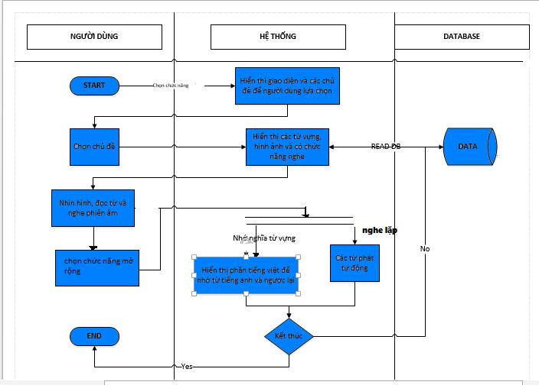

* + - * 1. Mô tả dòng sự kiện chính (Basic Flow)

|  |  |  |
| --- | --- | --- |
| **Hành động của tác nhân** | **Phản ứng của hệ thống** | **Dữ liệu liên quan (C/R/U/D)** |
| Click vào chủ đề | Hiển thị danh mục các chủ để  Chức năng này sẽ hiển thị các chủ đề từ vựng để người dùng lựa chọn | R |
| N/A | Hiển thị hình ảnh và từ vựng.  Hệ thống sẽ xác định chủ đề mà người dụng lựa chọn rồi đọc từ DB các từ vựng trong chủ đề đó. | R |
| Click vào từ vựng | Hiển thị chi tiết  Hệ thống hiển thị chi tiết về từ vựng đó, bao gồm hình ảnh, các phát âm, các ví dụ liên quan đển từ vựng đó | R |
| Click chọn chức năng mở rộng | Hiển thị chức năng mở rộng tương ứng  - Khi người dùng chọn “nhớ nghĩa từ vựng”, hệ thống hiển thị từ tiếng anh và yêu cầu người dùng chọn nghĩa tương ứng hoặc ngược lại.  - Khi người dùng chọn chức năng nghe lặp, từ vựng đó sẽ được tự động phát lặp đi lặp lại để người dùng học rõ cách phát âm. | R |
| Click option | Hiển thị warning  Hiển thị warning cho người dùng xác nhận kết thúc | R |
|  |  |  |

* + - * 1. Mô tả dòng sự kiện phụ (Alternative Flow)

**N/A**

* + - * 1. Ghi chú

**N/A**

### Module 02

* + - 1. Yêu cầu chức năng số 2
         1. Thông tin chung chức năng

|  |  |
| --- | --- |
| **Tên chức năng** | Chức năng nghe và đoán |
| **Mô tả** | -Cho phép người dùng chọn chủ đề từ vựng với bộ 10 câu hỏi  -Phát âm từ vựng, kiểm tra đáp án người dùng |
| **Tác nhân** | Quy trình này được kích hoạt bởi người dùng |
| **Điều kiện trước** | Click vào chức năng nghe đoán |
| **Điều kiện sau** | Hiện bảng thông báo kết quả cùng với 2 nút: *Làm lại và Chọn chủ đề* |
| **Ngoại lệ** | N/A |
| **Các yêu cầu đặc biệt** | N/A |

* + - * 1. Biểu đồ luồng xử lý chức năng

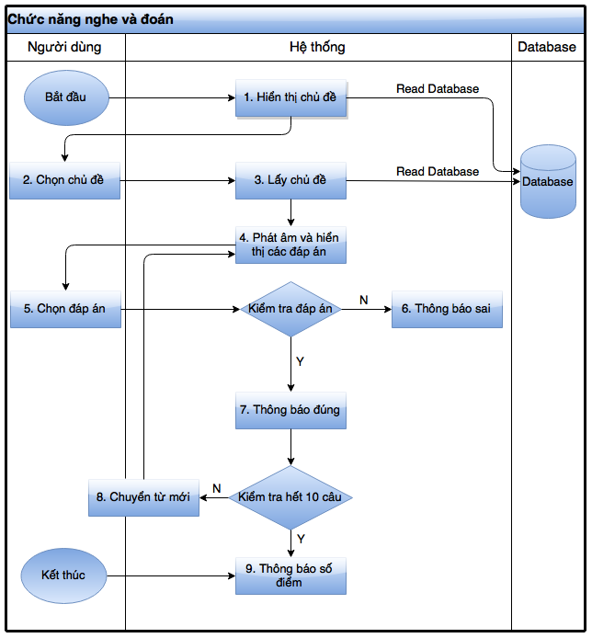

* + - * 1. Mô tả dòng sự kiện chính (Basic Flow)

|  |  |  |
| --- | --- | --- |
| **Hành động của tác nhân** | **Phản ứng của hệ thống** | **Dữ liệu liên quan (C/R/U/D)** |
| N/A | 1. Hiển thị chủ đề  Hệ thống sẽ vào cơ sở dữ liệu để lấy 15 chủ đề và hiển thị lên màn hình để người sử dụng chọn. | R |
| 1. Click vào chủ đề | 1. Lấy chủ đề   Hệ thống sẽ dựa vào chủ đề lựa chọn của người dùng để hệ thống truy nhập vào dữ liệu lấy các từ mới trong chủ đề vừa được chọn ra để sử dụng | R |
| N/A | 1. Phát âm và hiển thị các đáp án   Hệ thống sẽ chọn ra bất kì từ mới trong chủ để được chọn trước đó và phát âm. Đồng thời, hệ thống sẽ hiển thị từ mới ấy ra 1 trong 4 đáp án, 3 đáp án sai còn lại sẽ được lấy ngẫu nhiên các từ mới cùng chủ đề sao cho khác với đáp án đúng | R |
| 1. Chọn đáp án | 1. Thông báo sai   Thống báo dòng chữ “Bạn đã làm sai rồi ☹” cùng với đáp án đúng | R |
|  | 1. Thông báo đúng   Thông báo dòng chữ “Chúc mừng”, tăng số câu đúng lên 1 | R |
| N/A | 1. Chuyển từ mới   Hệ thống sẽ chọn ngẫu nhiên 1 từ khác để phát âm sao cho khác với các từ trước | R |
| N/A | 1. Thông báo ra số điểm sau 10 câu và 2 nút lựa chọn: ***Làm lại*** và ***Về chủ đề*** | R |
|  |  |  |

* + - * 1. Mô tả dòng sự kiện phụ (Alternative Flow)

**N/A**

* + - * 1. Ghi chú

-Sau mỗi màn cần có sự tán thưởng, khích lệ cho người chơi (sử dụng âm thanh (vỗ tay, hò hét...), hình ảnh ...)

### Module 03

* + - 1. Yêu cầu chức năng số 3
         1. Thông tin chung chức năng

|  |  |
| --- | --- |
| **Tên chức năng** | Chức năng đoán và viết |
| **Mô tả** | Kiểm tra trí nhớ từ vựng cũng như cách viết từ của người dùng  Người dùng bấm vào từng bức tranh, viết nghĩa tiếng anh của bức tranh vào ô nhập dữ liệu, hệ thống sẽ so sánh và kiểm tra với đáp án |
| **Tác nhân** | Người dùng |
| **Điều kiện trước** | Người dùng chọn chức năng |
| **Điều kiện sau** | N/A |
| **Ngoại lệ** | N/A |
| **Các yêu cầu đặc biệt** | - Người dùng có thể nhập bằng chữ thường hoặc chữ hoa, hoặc kết hợp đều được  - Hệ thống thiết kế trực quan, sinh động, tạo hứng thú cho người dùng  - Dễ thao tác với người sử dụng  - Hệ thống xử lý nhanh, kiểm tra nhanh, chính xác |

* + - * 1. Biểu đồ luồng xử lý chức năng

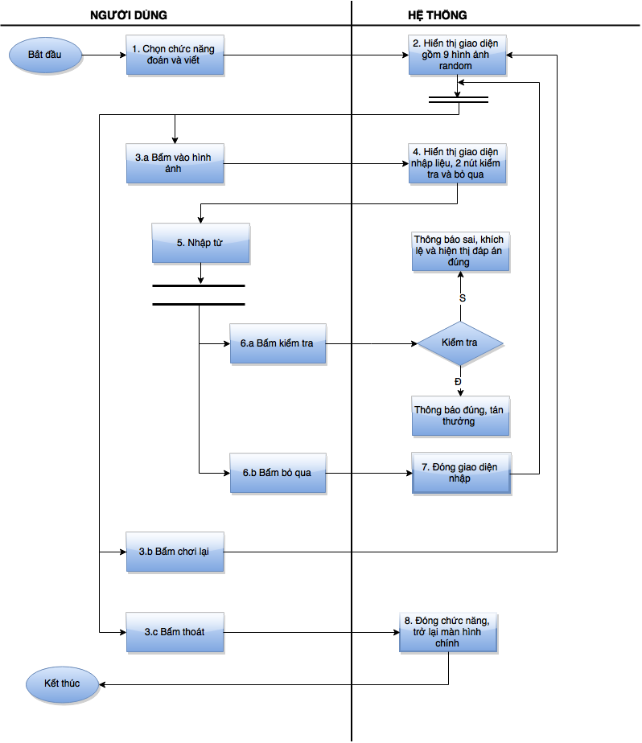

* + - * 1. Mô tả dòng sự kiện chính (Basic Flow)

|  |  |  |  |
| --- | --- | --- | --- |
| **Hành động của tác nhân** | | **Phản ứng của hệ thống** | **Dữ liệu liên quan (C/R/U/D)** |
| 1. Chọn chức năng đoán và viết | | 1. Hiển thị giao diện chơi có 9 hình ảnh được random | R |
|  | 3.a.Bấm vào 1 hình để viết | 1. Hiển thị giao diện nhập liệu, có phần nhập liệu và 2 nút kiểm tra, bỏ qua |  |
| 3.b. Bấm chơi lại | Quay trở lại bước 2 |
| 3.c. Bấm thoát | Đóng chức năng, trở lại giao diện màn hình chính |
| 1. Nhập từ ( Có thể nhập hoặc không nhập ). | |  |  |
|  | 6.a.Bấm kiểm tra | Kiểm tra thông tin nhập vào với đáp án đúng, đóng giao diện nhập liệu:  -Nếu đúng sẽ hiển thị giao diện tán thưởng  -Nếu sai sẽ hiển thị giao diện khích lệ và đáp án đúng sẽ được hiện ra | R |
| 6.b.Bấm bỏ qua | Đóng giao diện nhập liệu |
|  | |  |  |

* + - * 1. Mô tả dòng sự kiện phụ (Alternative Flow)

|  |  |  |
| --- | --- | --- |
| **Hành động của tác nhân** | **Phản ứng của hệ thống** | **Dữ liệu liên quan (C/R/U/D)** |
| 1. Bấm kiểm tra | 2. Nếu chưa nhập từ, hệ thống sẽ thông báo lỗi chưa nhập từ | R |
|  |  |  |

* + - * 1. Ghi chú

**N/A**

### Module 04

* + - 1. Yêu cầu chức năng số4
         1. Thông tin chung chức năng

|  |  |
| --- | --- |
| **Tên chức năng** | Chức năng điền ô chữ |
| **Mô tả** | - Mỗi câu sẽ có một bức tranh hiện lên,ở dưới là các ô chữ tương ứng với các chữ cái trong đáp án.  - Người dùng xem hình và điền vào các ô chữ sao cho đúng với nghĩa của từ đó trong tiếng anh.  - Ở bên dưới sẽ có một list các ô chữ gợi ý.Người dùng lần lượt tab vào các ô gợi ý đó để hoàn thành ô đáp án.  - Khi người dùng hoàn thành xong việc điền ô chữ.Hệ thống sẽ kiểm tra xem ô chữ đó có đúng hay không.Nếu đúng,sẽ chuyển sang câu tiếp theo.Nếu không đúng hệ thống sẽ tự refresh lại câu đó và người dùng sẽ phải điền lại đến khi đúng.  - Nếu người dùng thực sự chưa biết từ đó,có thể nhấn nút next để sang câu tiếp theo.  - Sau khi kết thúc 20 câu,hệ thống sẽ dừng lại,báo cáo điểm cho người chơi và hiện ra danh sách các đáp án theo thứ tự. |
| **Tác nhân** | Người sử dụng phần mềm. |
| **Điều kiện trước** | Đăng nhập hệ thống. |
| **Điều kiện sau** | Sau khi hoàn thành một lượt chơi,người dùng có thể biết kết quả và có thể chơi tiếp lượt tiếp theo nếu muốn. |
| **Ngoại lệ** | Lỗi khi load ảnh từ database,hình ảnh bị xô lệch khi hiển thị trên các thiết bị khác nhau… |
| **Các yêu cầu đặc biệt** | Số ký tự trong đáp án phải lớn hơn 0 và nhỏ hơn hoặc bằng số ký tự trong các ô gợi ý.  Trong một lượt chơi không được để trùng câu hỏi. |

* + - * 1. Biểu đồ luồng xử lý chức năng

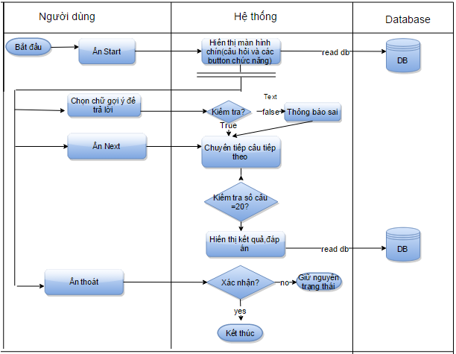

* + - * 1. Mô tả dòng sự kiện chính (Basic Flow)

|  |  |  |
| --- | --- | --- |
| **Hành động của tác nhân** | **Phản ứng của hệ thống** | **Dữ liệu liên quan (C/R/U/D)** |
| Nhấn start | 1.Hiển thị câu hỏi(hình ảnh và các ô chữ gợi ý | R |
| Điền ô chữ(tab vào các ô chữ gợi ý) | 2.Kiểm tra số ký tự đã nhập | R |
| N/A | 3.Nếu đã đủ ký tự,so sánh với đáp án của hệ thống. | R |
| N/A | 4.Nếu đúng,chuyển sang câu tiếp theo.Nếu sai,hiển thị thông báo sai,refresh lại câu đó. | R,U |
| N/A | 5.Thông báo sai:  Hiển thị dòng chữ”Rất tiếc!Bạn đã làm sai ☹” | R |
| Ấn Next | 5.Chuyển sang câu tiếp theo | U |
| N/A | 6.Kiểm tra số câu đã đủ 20 câu chưa.Nếu chưa,load câu hỏi tiếp theo.Nếu đúng,thông báo đã hoàn thành. | R |
| N/A | 7.Thông báo đã hoàn thành :  Hiển thị số điểm người chơi giành được,thông báo đáp án của các câu vừa trả lời. | R,U |
| Ấn chơi lại | 8.Hiển thị gói câu hỏi mới. | R,U |
| Ấn Thoát | 10.Hiển thị dialog xác nhận có thoát không?Nếu không,trở về màn hình hiện tại.Nếu có,thoát chương trình. | D |
| N/A | 11.Thoát chương trình:dừng lại tiến trình trò chơi. | D |
|  |  |  |

* + - * 1. Mô tả dòng sự kiện phụ (Alternative Flow)

**N/A**

* + - * 1. Ghi chú

-Sau mỗi màn cần có sự tán thưởng, khích lệ cho người chơi (sử dụng âm thanh (vỗ tay, hò hét...), hình ảnh ...)

### Module 05

* + - 1. Yêu cầu chức năng số 5
         1. Thông tin chung chức năng

|  |  |
| --- | --- |
| **Tên chức năng** | Chức năng chọn đáp án đúng |
| **Mô tả** | Trò chơi mô phỏng như hình thức trả lời trắc nghiệm, chọn 1 đáp án đúng trong 4 đáp án cho sẵn. Câu hỏi có thể là câu hỏi từ vựng hoặc hệ thống đưa ra 1 bức tranh rồi người dùng chọn đáp án đúng |
| **Tác nhân** | Người dùng |
| **Điều kiện trước** | Người dùng chọn vào phần trò chơi |
| **Điều kiện sau** | Sau mỗi câu trả lời có sự tán thưởng, cổ vũ tạo hứng thú cho người chơi. Kết thúc trò chơi sẽ chấm điểm và tổng kết thứ hạng |
| **Ngoại lệ** | Thời gian trả lời 1 câu hỏi chỉ trong một khoảng thời gian nhất định, nếu không trả lời được hệ thống tự động bỏ qua và tính như là một câu trả lời sai |
| **Các yêu cầu đặc biệt** | Hệ thống sẽ lưu số điểm và sắp xếp từ cao xuống thấp, chỉ lấy khoảng 10 người chơi có số điểm cao nhất để hiển thị |

* + - * 1. Biểu đồ luồng xử lý chức năng

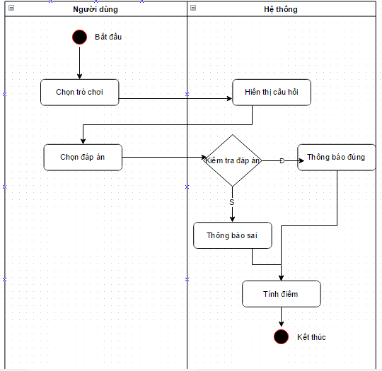

* + - * 1. Mô tả dòng sự kiện chính (Basic Flow)

|  |  |  |
| --- | --- | --- |
| **Hành động của tác nhân** | **Phản ứng của hệ thống** | **Dữ liệu liên quan (C/R/U/D)** |
| 1. Chọn trò chơi | 1. Hiển thị các câu hỏi và câu trả lời |  |
| 1. Chọn đáp án | 1. Kiểm tra đáp án, tính điểm | 1. Update số điểm vào cơ sở dữ liệu |
|  |  |  |

* + - * 1. Mô tả dòng sự kiện phụ (Alternative Flow)

|  |  |  |
| --- | --- | --- |
| **Hành động của tác nhân** | **Phản ứng của hệ thống** | **Dữ liệu liên quan (C/R/U/D)** |
| 1. Không trả lời được câu hỏi trong khoảng thời gian cố định | 1. Bỏ qua câu hỏi, tiếp tục đến câu tiếp | 1. Update số điểm người chơi |
|  |  |  |

* + - * 1. Ghi chú

- Cách tính điểm: Số câu trả lời đúng, tối đa là 10

- Chỉ hiển thị 10 người chơi có số điểm cao nhất

### Module 06

* + - 1. Yêu cầu chức năng số 6
         1. Thông tin chung chức năng

|  |  |
| --- | --- |
| **Tên chức năng** | Chức năng nối tranh với đáp án |
| **Mô tả** | - Có chức năng giúp người dùng học từ vựng, kiểm tra vốn từ từng đã học.  - Người dùng tiến hành nối các đáp án với mỗi bức tranh tương ứng |
| **Tác nhân** | - Người dùng |
| **Điều kiện trước** | - Người dùng chọn chức năng nối đáp án |
| **Điều kiện sau** | - Trường hợp thành công: người dùng nối chính xác các đáp án với tranh, hệ thống thông báo và cập nhật điểm  - Trường hợp thất bại: người dùng nối sai đáp án, hệ thống thông báo sai và thông báo cho người dùng làm lại hoặc thoát |
| **Ngoại lệ** | N/A |
| **Các yêu cầu đặc biệt** | - Hệ thống thiết kế trực quan, sinh động, tạo hứng thú cho người dùng  - Dễ thao tác với người sử dụng  - Hệ thống xử lý nhanh,kiểm tra nhanh, chính xác  - Tương thích với các dòng điện thoại, tablet Android |

* + - * 1. Biểu đồ luồng xử lý chức năng

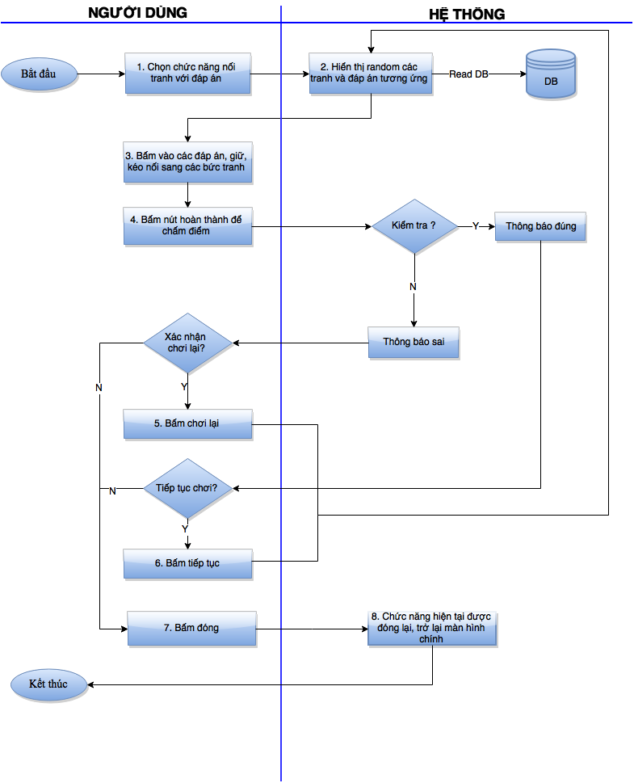

* + - * 1. Mô tả dòng sự kiện chính (Basic Flow)

|  |  |  |
| --- | --- | --- |
| **Hành động của tác nhân** | **Phản ứng của hệ thống** | **Dữ liệu liên quan (C/R/U/D)** |
| 1. Bấm chọn chức năng nối đáp án | 1. Hệ thống hiển thị giao diện màn hình chức năngrandom các hình ảnh và đáp án được xáo trộn | R |
| 1. Bấm vào các đáp án, giữ, kéo nối sang các bức tranh tương ứng | N/A |  |
| 1. Bấm hoàn thành để kiểm tra kết quả | Hệ thống kiểm tra với đáp án trong CSDL:  -Nếu kết quả đúng, HT thông báo đúng, tán thưởng  - Nếu kết quả sai, HT thông báo sai, khích lệ | R |
| 1. Bấm chơi lại để chơi lạimàn hiện tại | Trở lại từ bước 2 | R |
| 1. Bấm tiếp tục để chơi tiếp màn tiếp theo | Trở lại từ bước 2 | R |
| 1. Bấm đóng để đóng chức năng | 1. Hệ thống đóng chức năng hiện tại, trở lại màn hình chính |  |
|  |  |  |

* + - * 1. Mô tả dòng sự kiện phụ (Alternative Flow)

**N/A**

* + - * 1. Ghi chú

-Sau mỗi màn cần có sự tán thưởng, khích lệ cho người chơi (sử dụng âm thanh (vỗ tay, hò hét...), hình ảnh ...)

* + ***Yêu cầu phi chức năng của phần mềm***

### Yêu cầu bảo mật

-Phần mềm bảo mật tốt, xử lý tránh người ngoài decode

### Yêu cầu sao lưu

- Quản lý phiên bản tốt

-Dễ sao lưu, phục hồi khi gặp sự cố

### Yêu cầu về tính ổn định

-Sẵn sàng hoạt động 24/24

- Có khả năng sao lưu dữ liệu khi hệ thống gặp sự cố.

- Xử lý nhanh, kịp thời với các yêu cầu người dùng

-Có tính mềm dẻo, dễ bảo trì, và nâng cấp theo yêu cầu mới của khách hàng.

### Yêu cầu về công nghệ và các ràng buộc

- Ngôn ngữ lập trình Java

- CSDL SQLite

- Công cụ lập trình eclipse adt bundle

### Các loại yêu cầu khác

-Giao diện đơn giản, sinh động, dễ thao tác

-Phần mềm không vi phạm pháp luật...

* **Mô hình đối tượng nghiệp vụ**

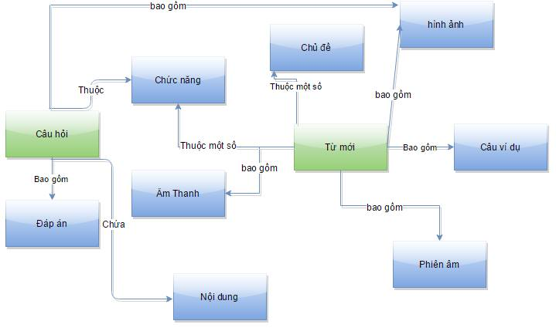

* **Các tài liệu khác (nếu có)**
* **Phụ lục**

***Mô đun chức năng:***

|  |  |  |
| --- | --- | --- |
| **STT** | **Thuật ngữ** | **Chức năng** |
| 1 | Mô đun 01 | Học từ vựng |
| 2 | Mô đun 02 | Nghe và đoán |
| 3 | Mô đun 03 | Đoán và viết |
| 4 | Mô đun 04 | Điền ô chữ |
| 5 | Mô đun 05 | Chọn đáp án đúng |
| 6 | Mô đun 06 | Nối tranh với đáp án |